Pattern Recognition

作業二

7107056119 蔡至朔

1. 作業說明

計算資料集的Bhattacharyya Bound。

1. 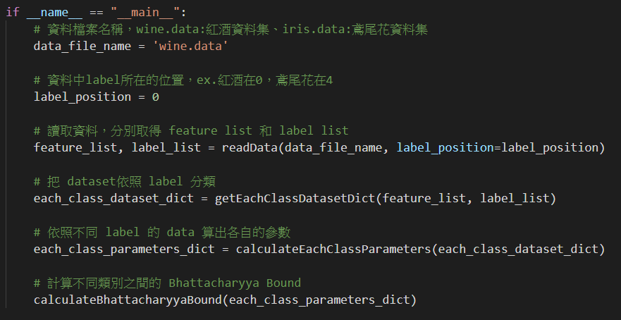程式架構
2. Function講解
   1. readData

讀取資料並轉成feature list和label list，label的型態是string，feature則會轉成float。

* 1. getEachClassDatasetDict

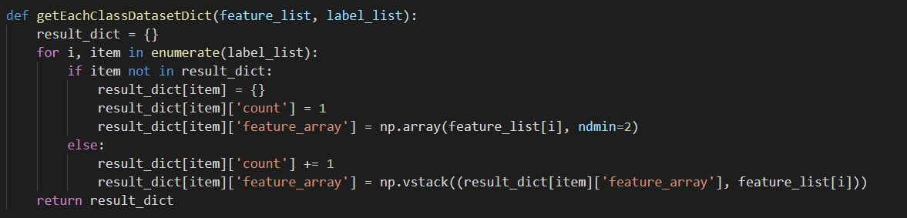把資料依據不同label分類，放在dict裡，dict的key就是label，value就是資料的比數和feature list。

* 1. calculateEachClassParameters

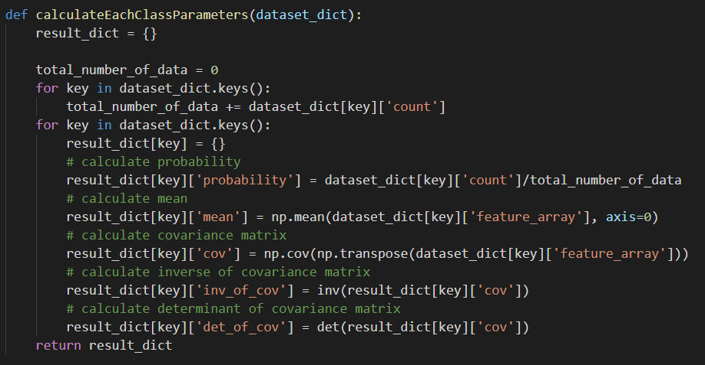算出各個label的參數，例如mean, covariance matrix等。

* 1. calculateBhattacharyyaBound

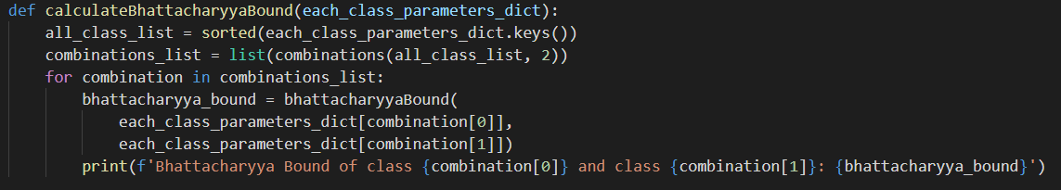所有class作兩兩排列，算出每種組合間的 Bhattacharyya Bound

* 1. bhattacharyyaBound

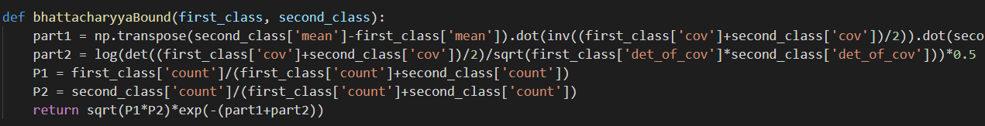Bhattacharyya Bound的計算公式。

1. 計算結果
2. 結論

這次作業，有想過要使用training data還是所有資料來作Bhattacharyya Bound，最後我是使用所有的資料來做，因為我覺得Bhattacharyya Bound應該是要用來計算所有資料分布下交疊的錯誤面積，所以才選擇這麼做。